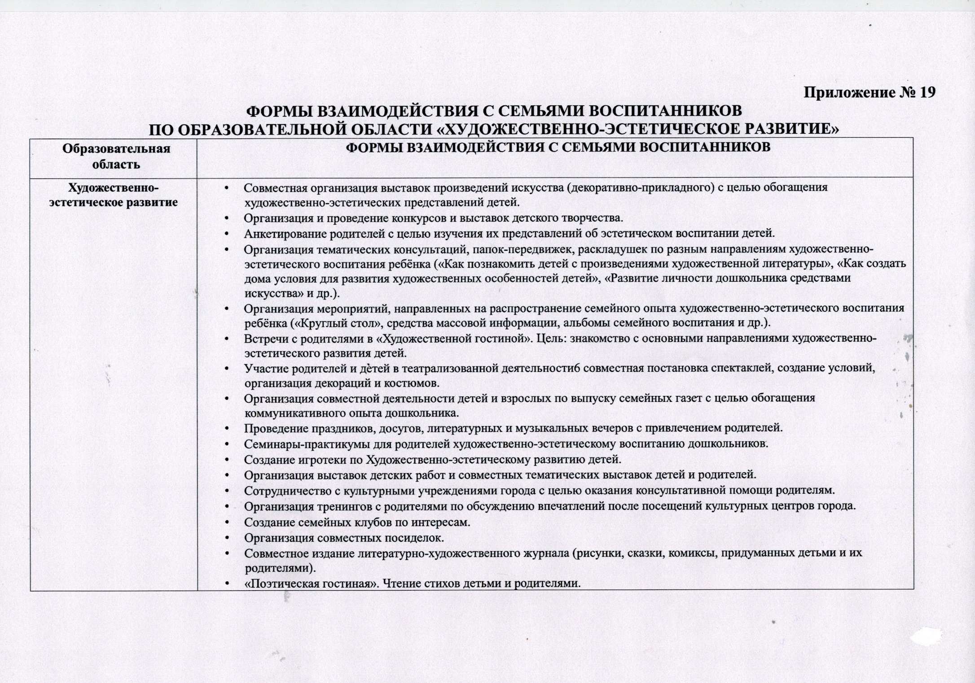34
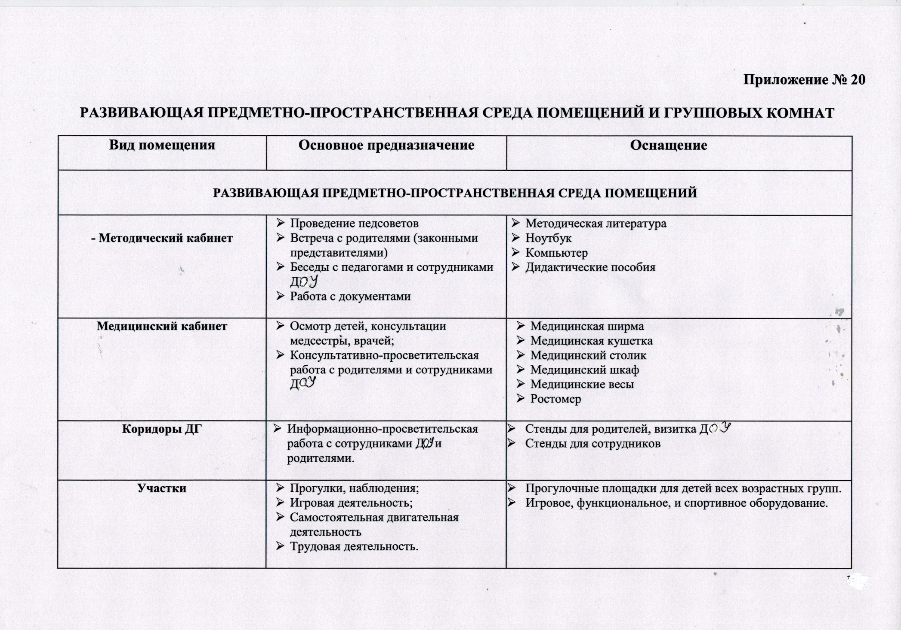35

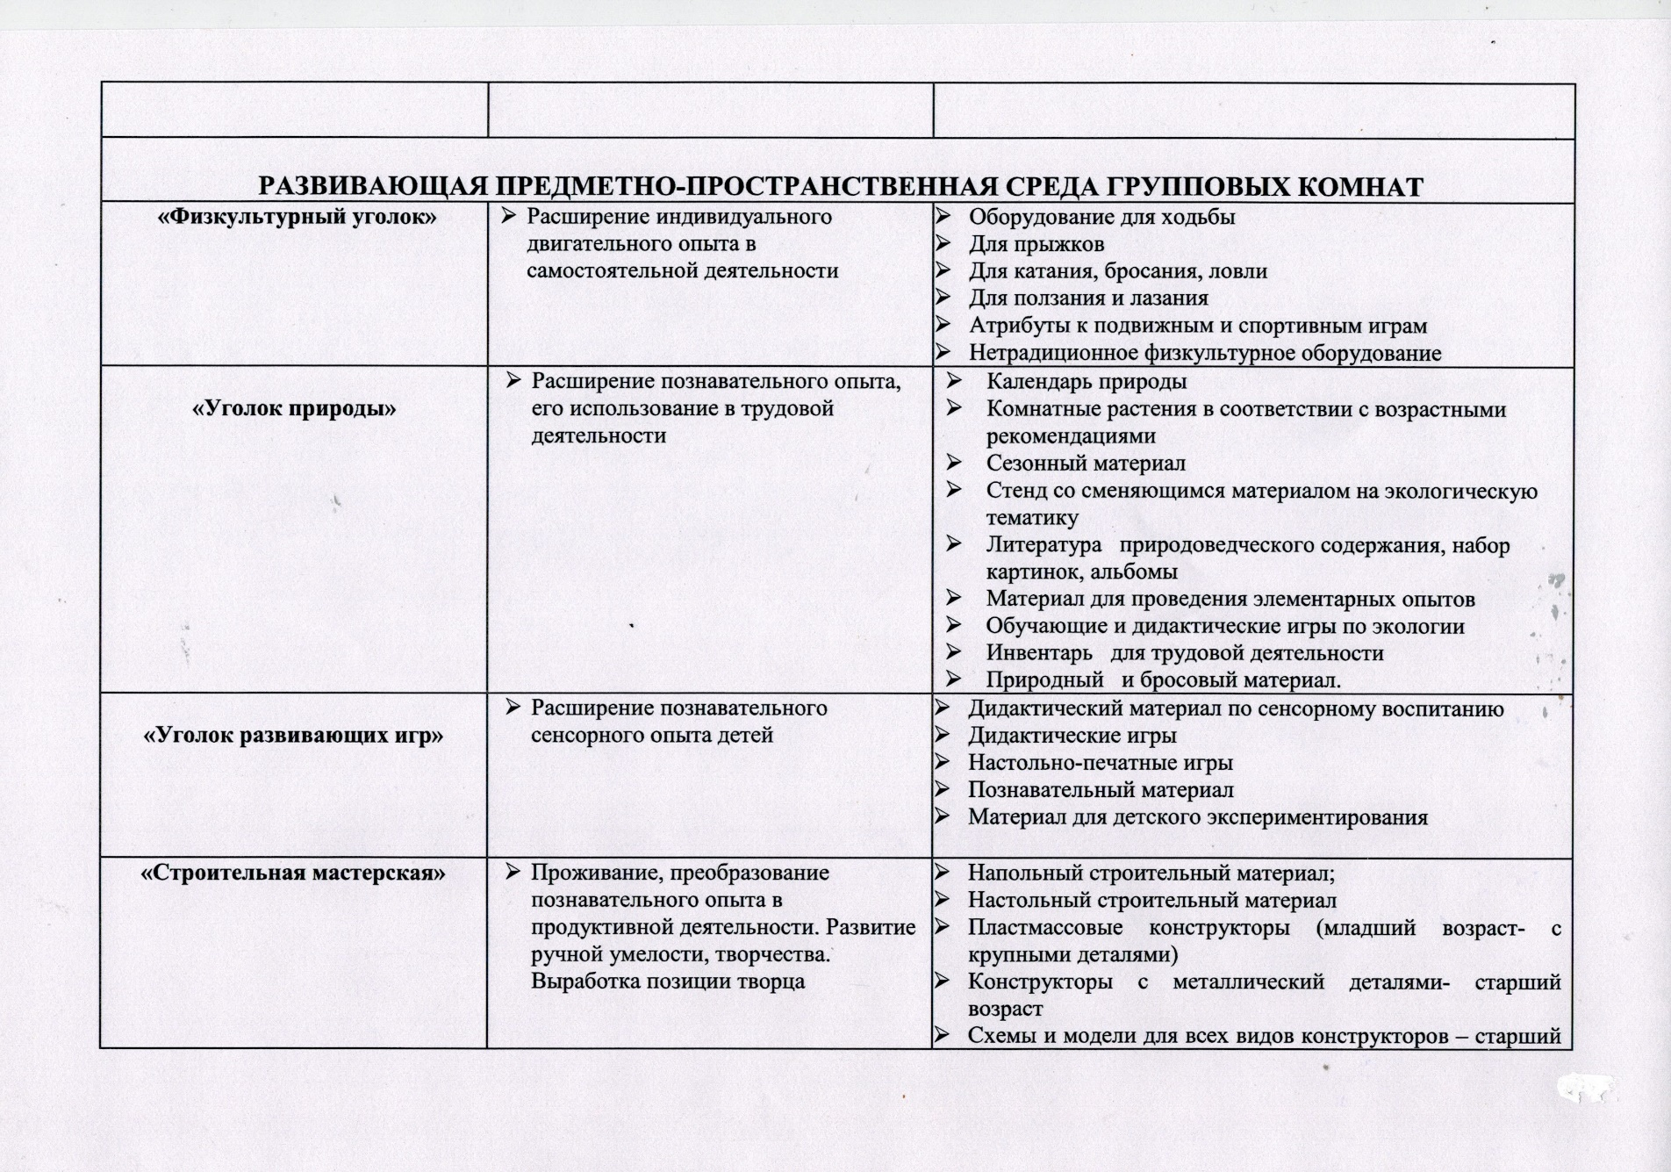36

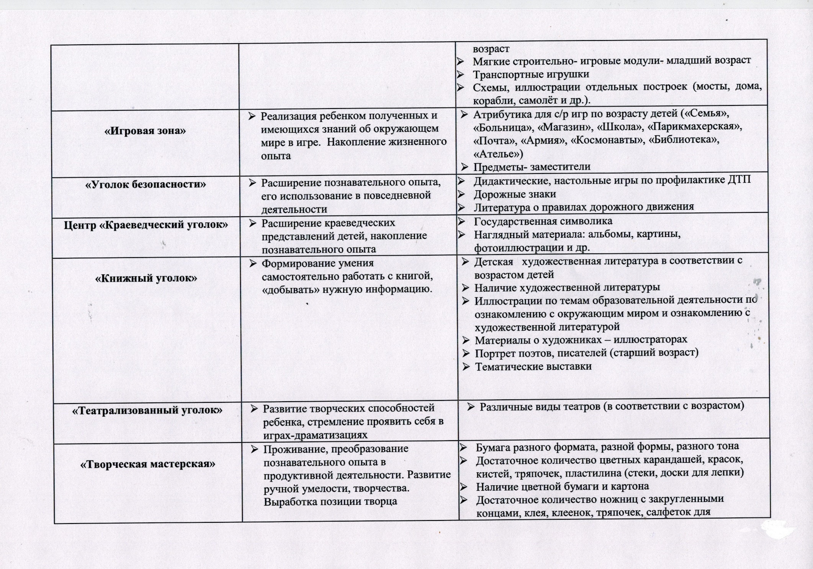37
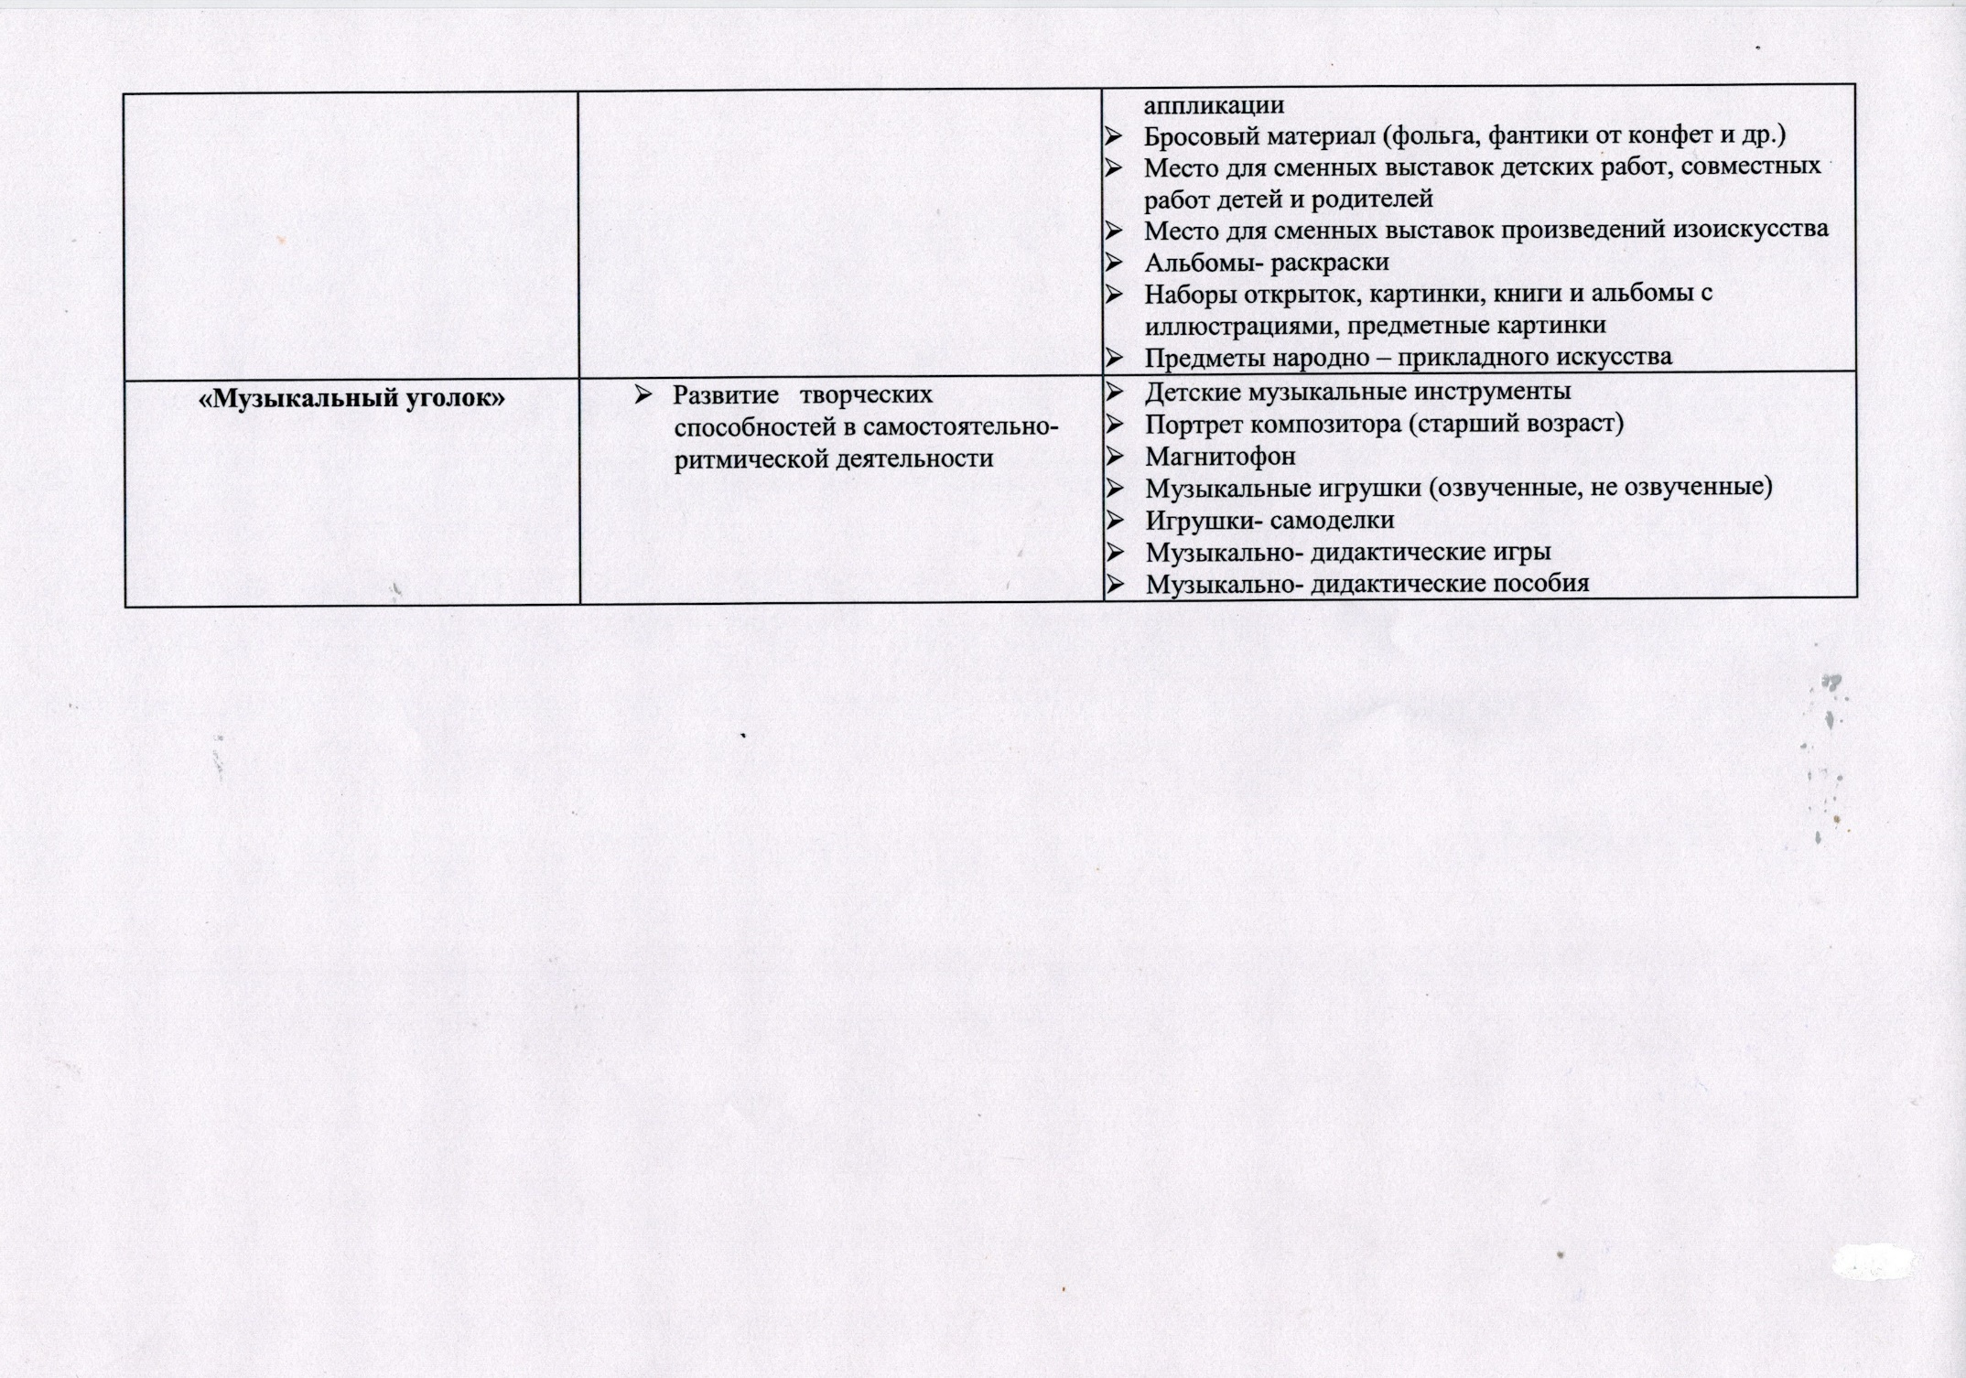38
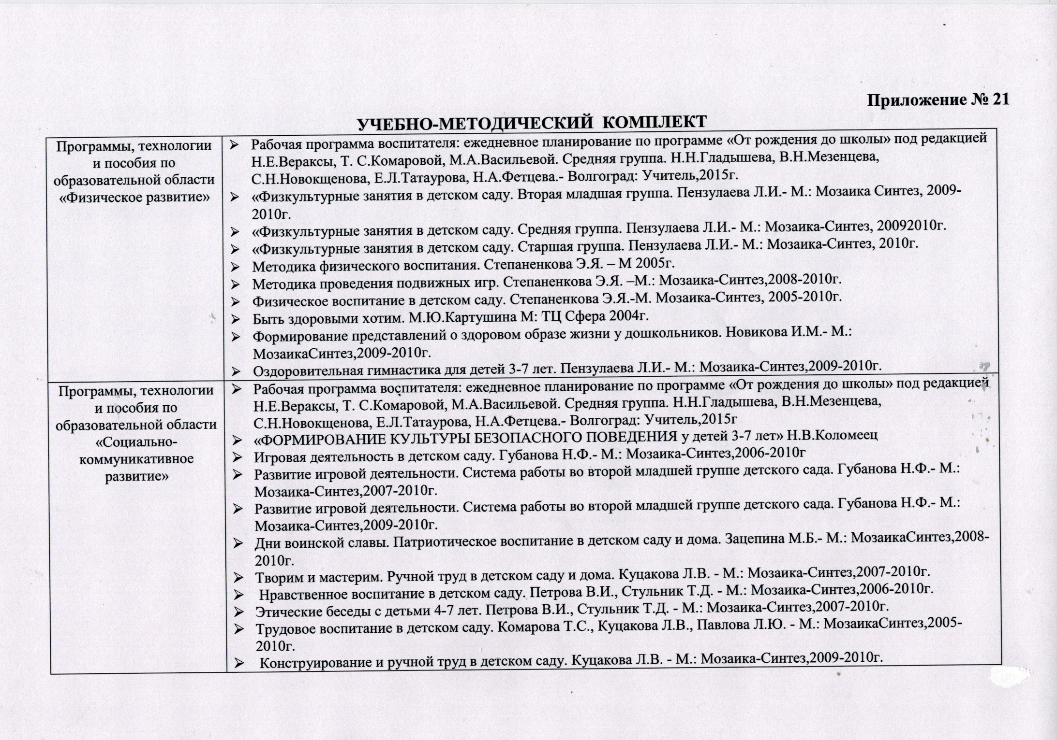39
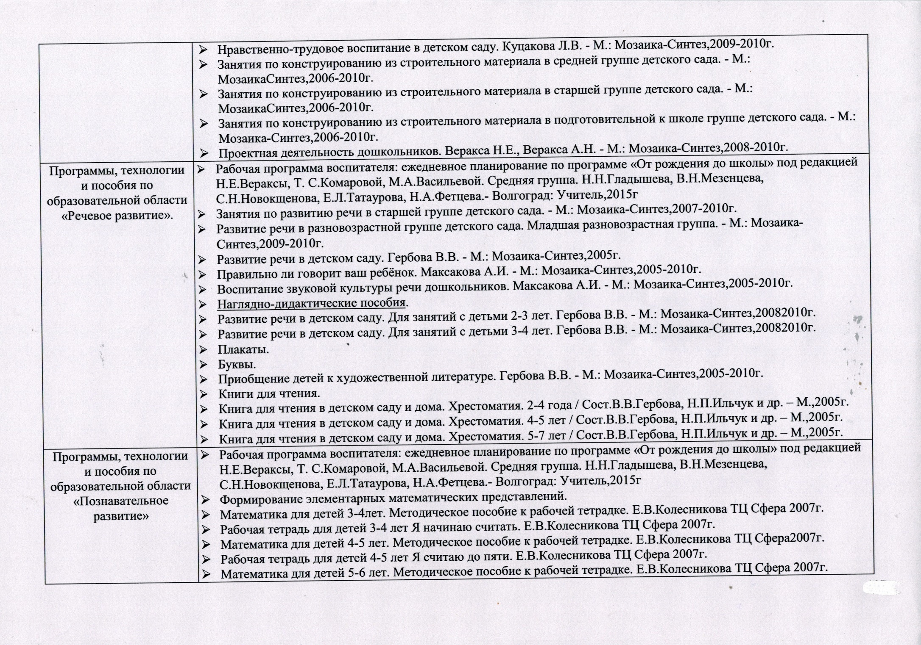40
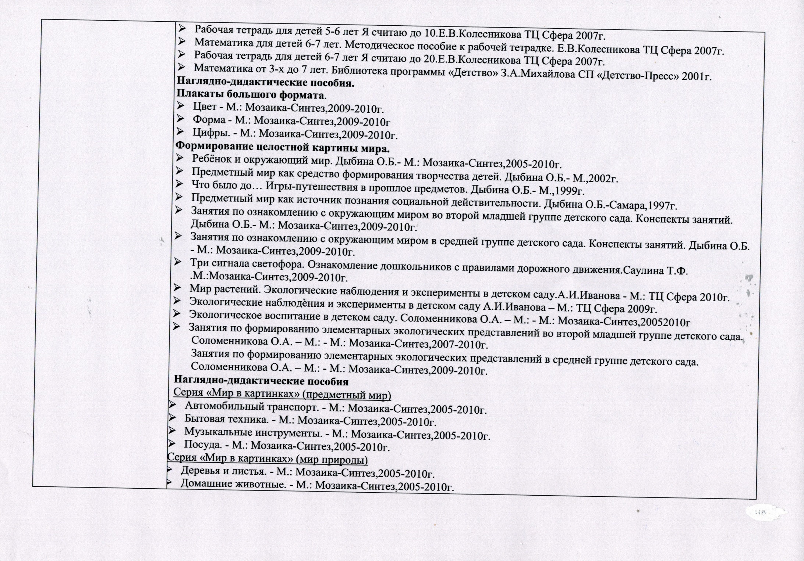41
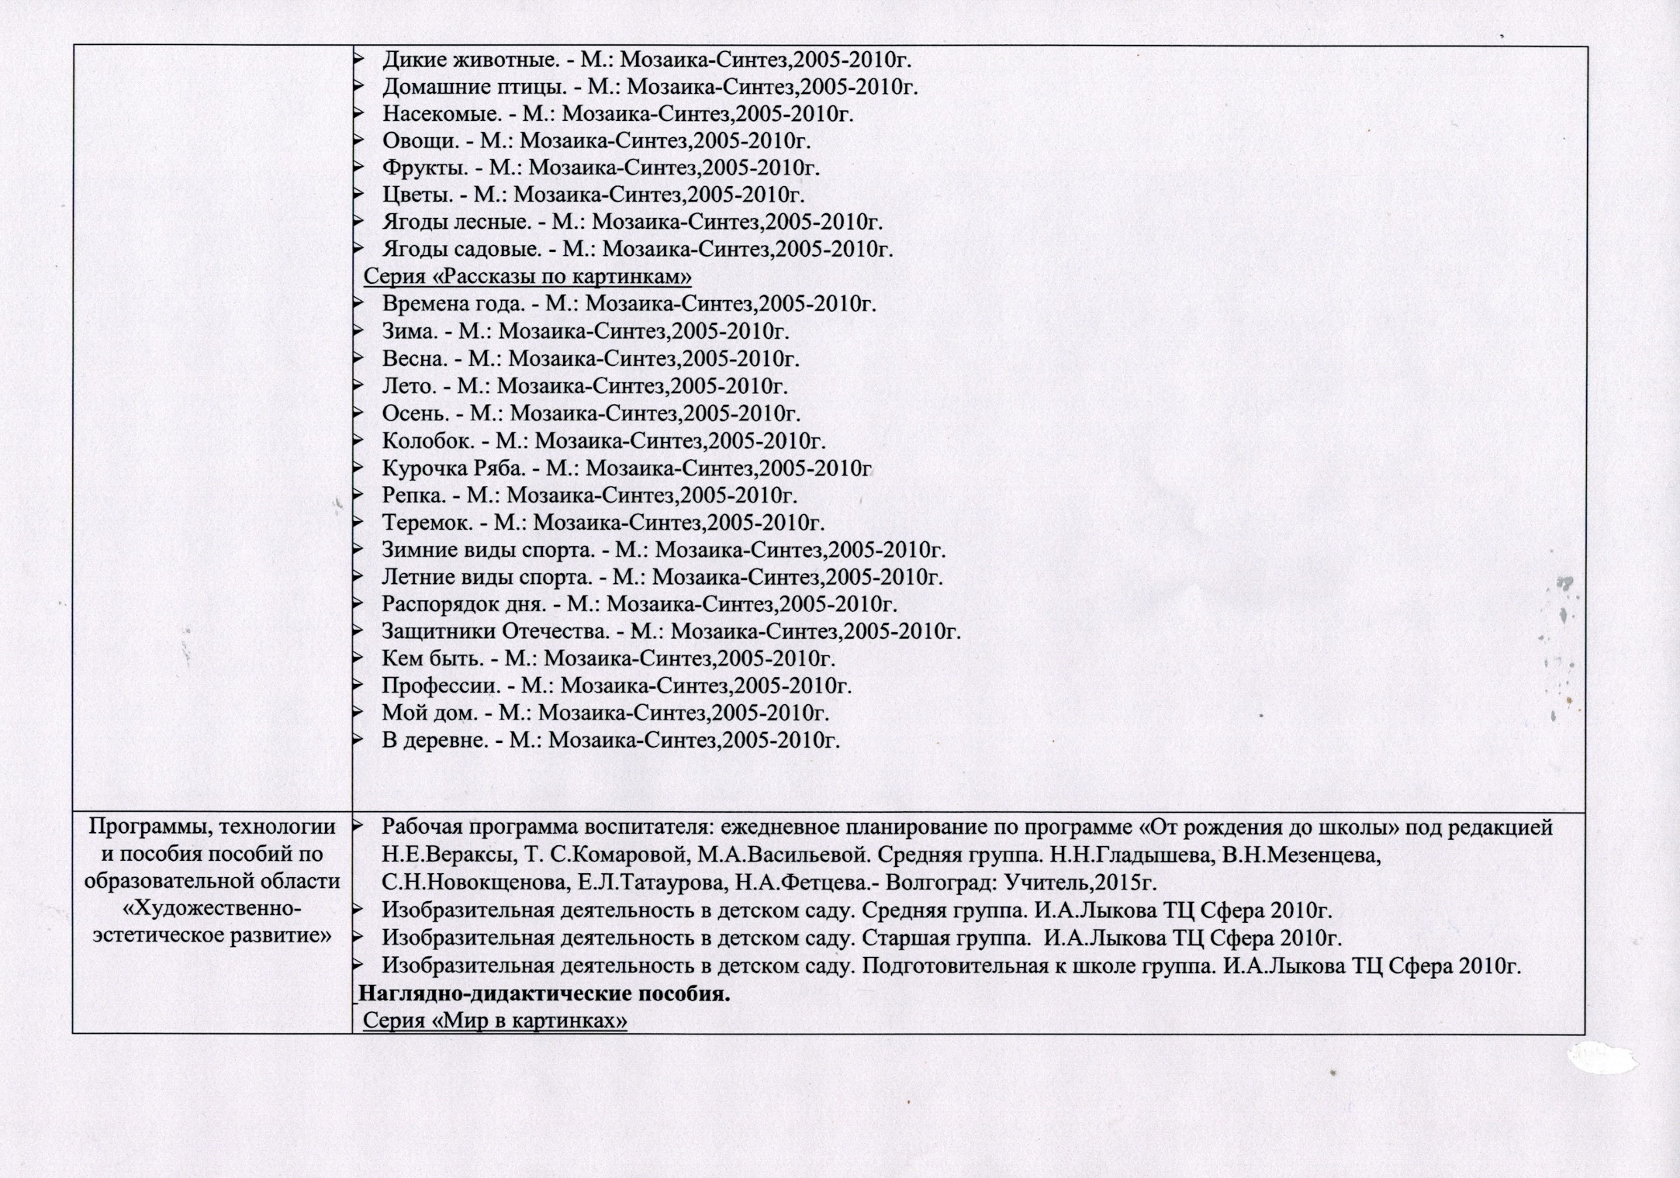42
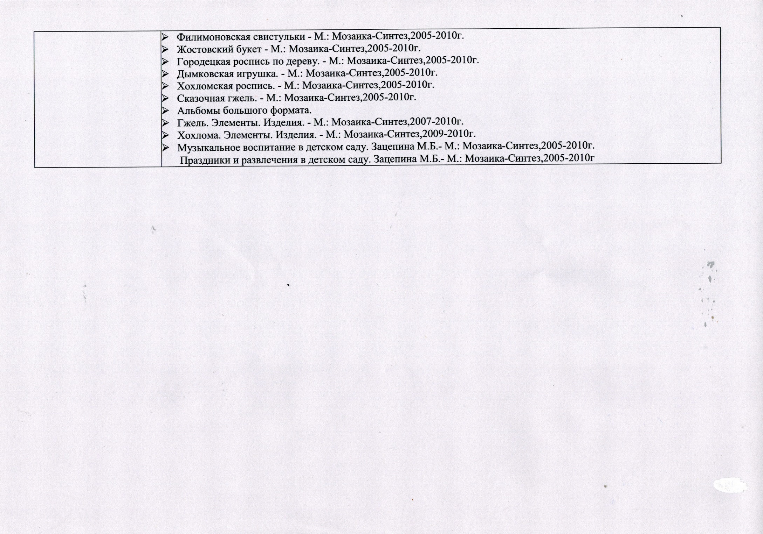43
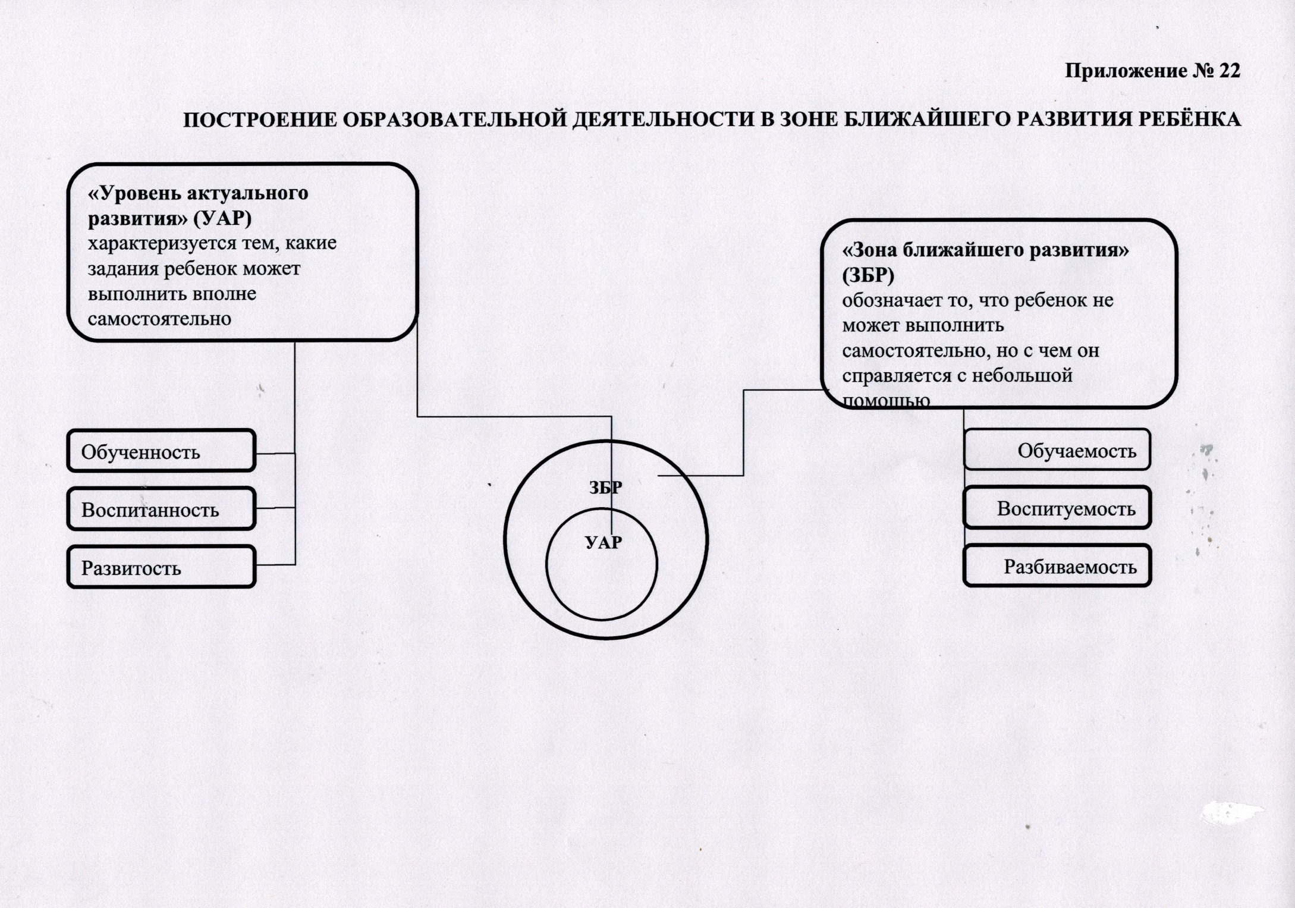44
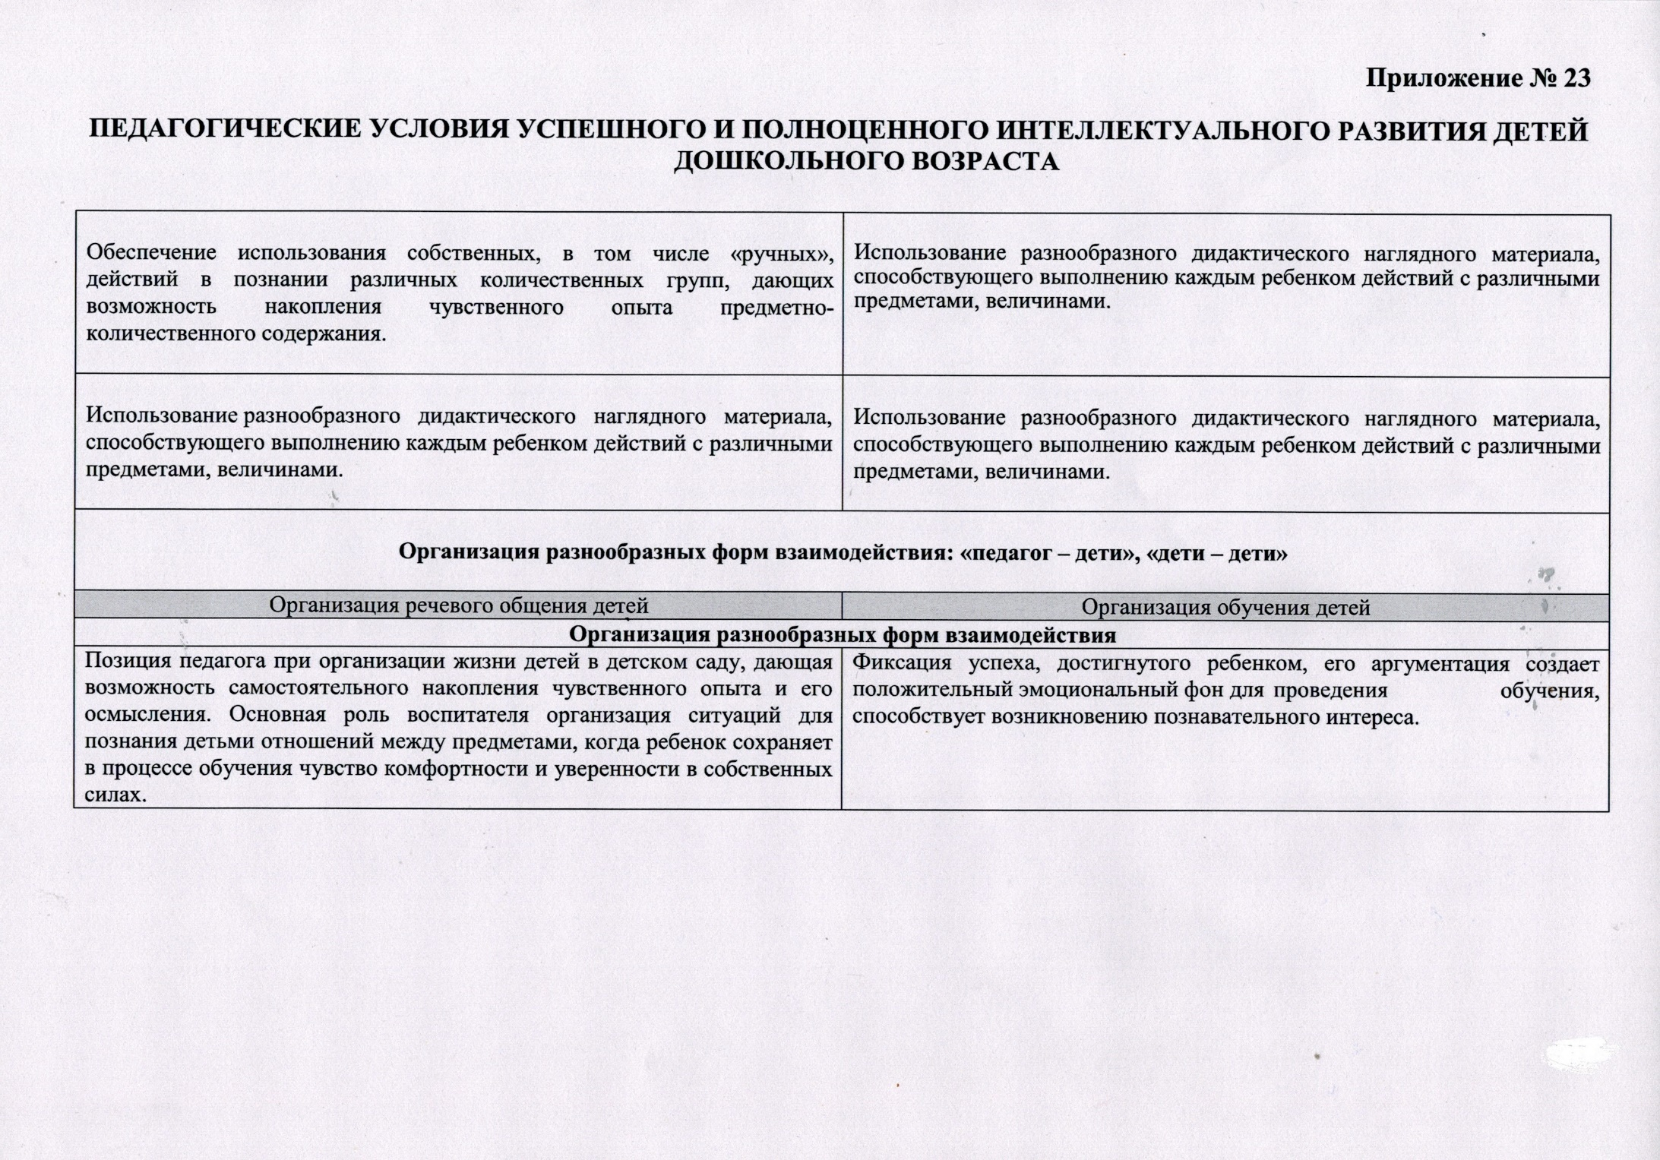45
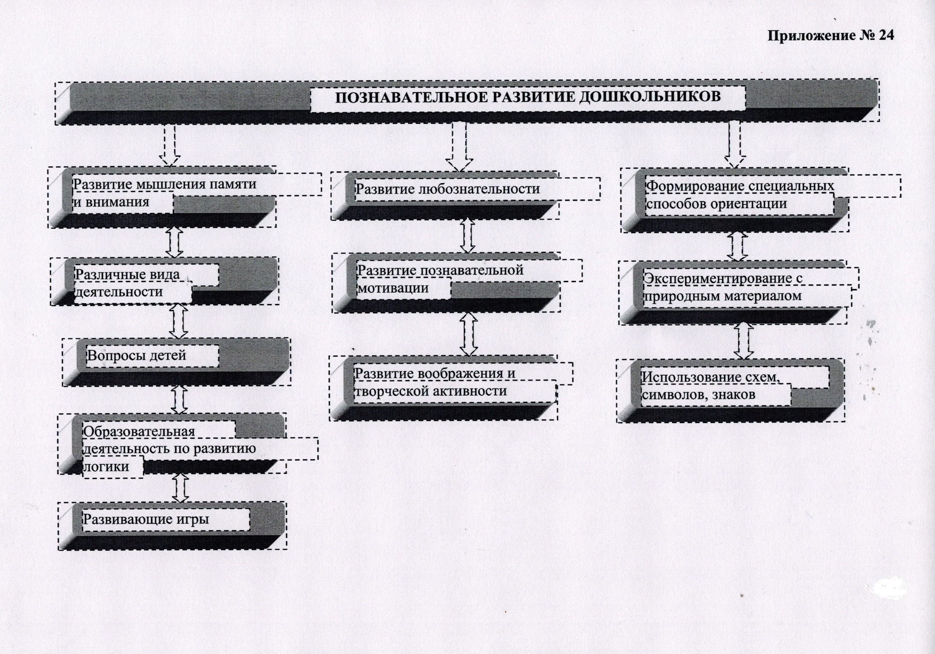46
Приложение № 25
Режим дня

Прием детей, самостоятельная деятельность, игры, дежурство,  утренняя гимнастика | 7.00 – 8.30
Подготовка к завтраку, завтрак | 8.30 – 8.50
Подготовка к НОД | 8.50 – 9.00
НОД № 1  НОД № 2  НОД № 3 | 9.00 – 9.20  9.30– 9.50  10.00– 10.20
Второй завтрак | 9.50-10.00
Подготовка к прогулке, прогулка (самостоятельная деятельность, игры, наблюдения, труд) | 10.20 – 12.30
Возвращение с прогулки, водные процедуры | 12.30– 12.40
Обед | 12.40 – 13.00
Дневной сон | 13.00 – 15.00
Закаливающие мероприятия | 15.00 - 15.15
Самостоятельная деятельность детей | 15.15 -16.00
Уплотненный полдник | 16.00 – 16.20
Подготовка к прогулке, прогулка  (самостоятельная деятельность, игры) | 16.20– 19.00
Уход детей домой | 19.00

48

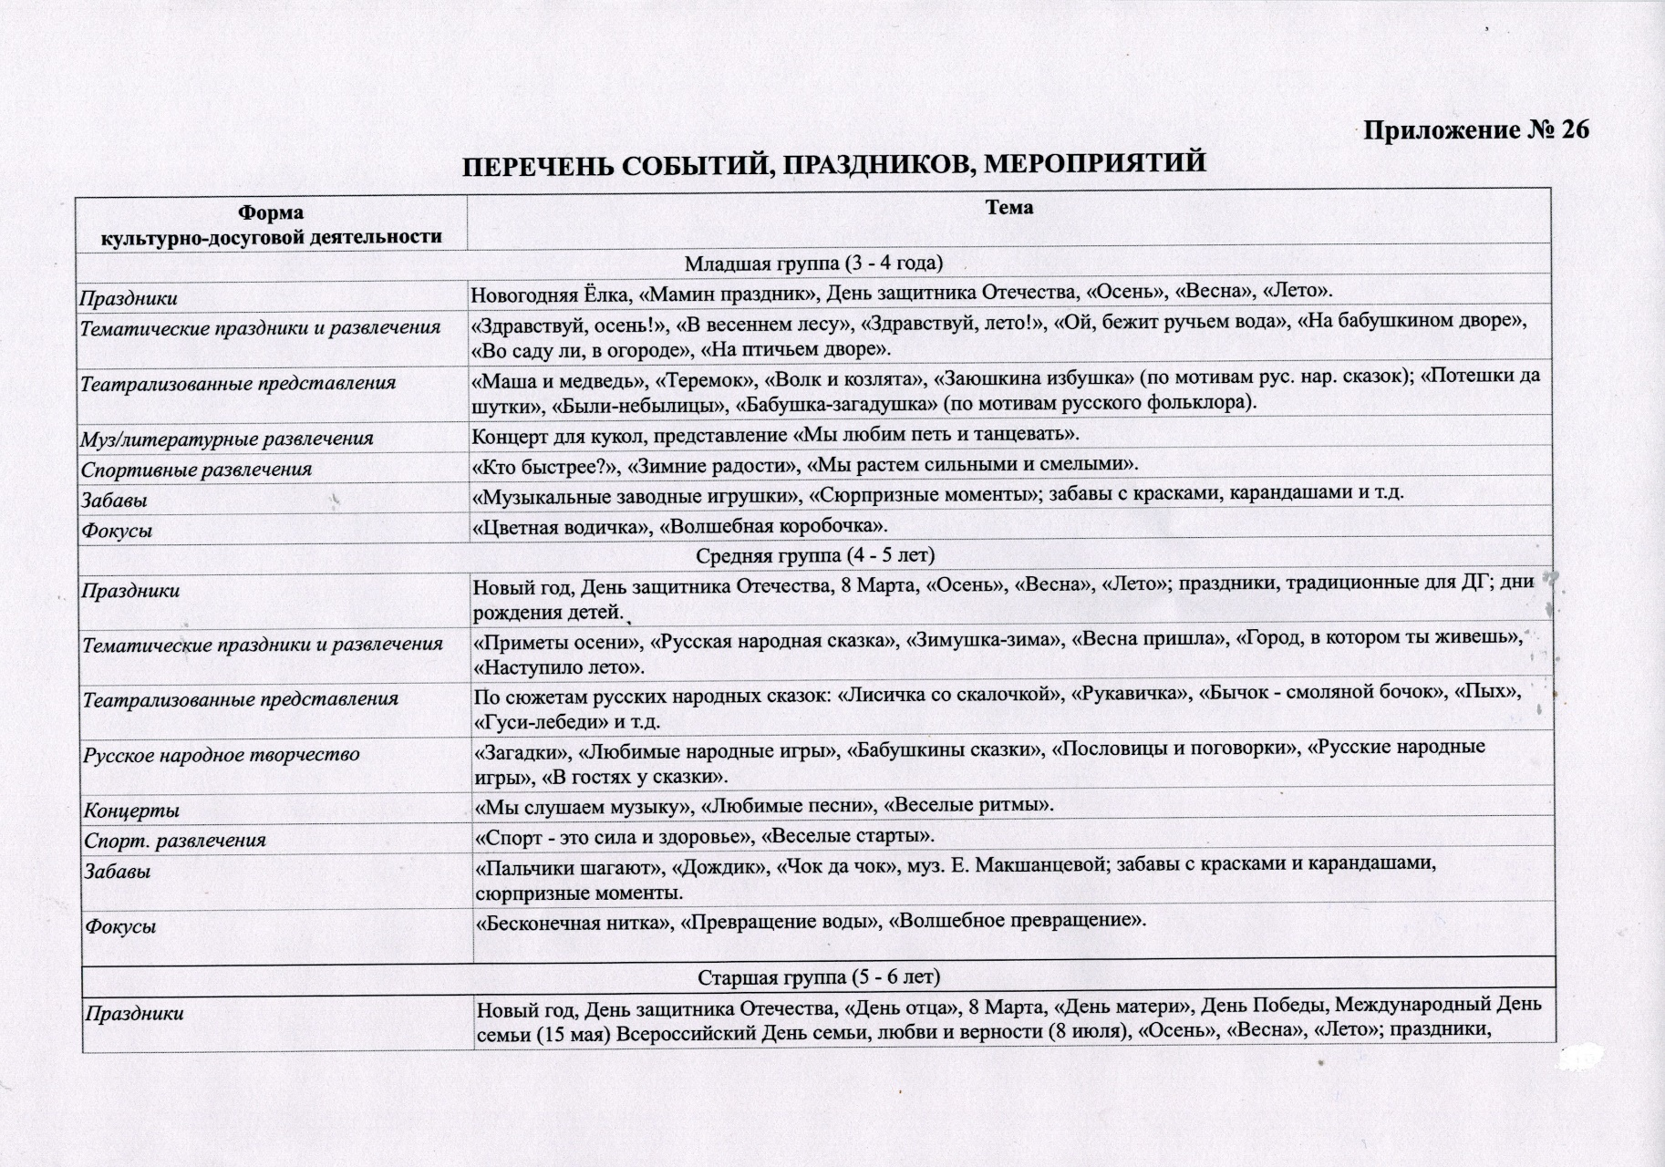49

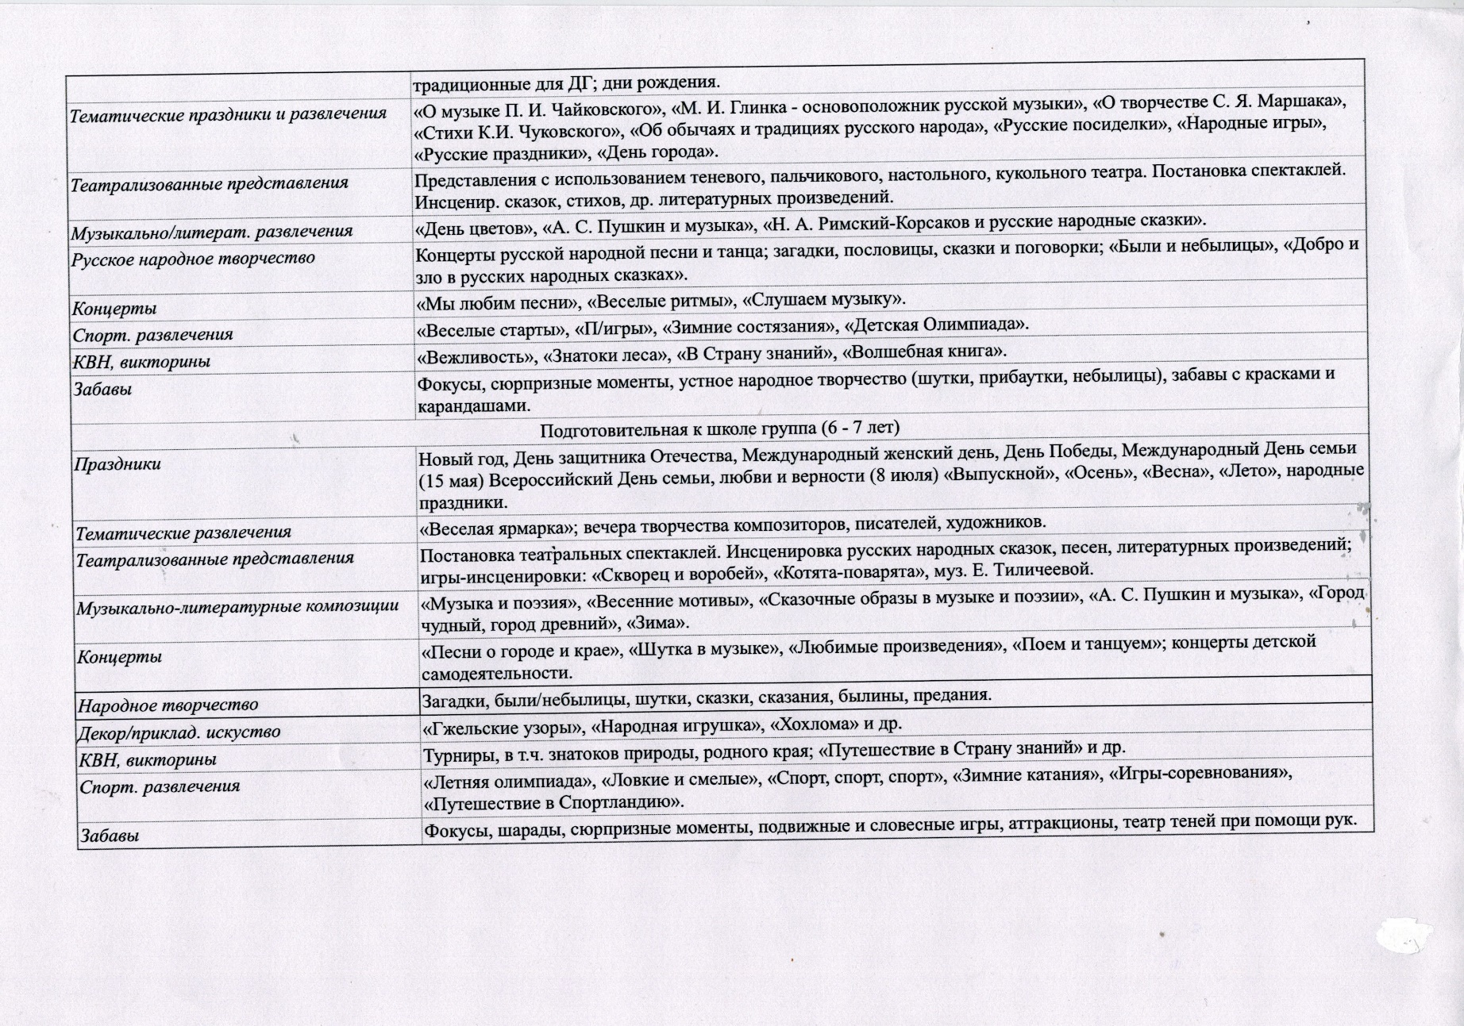50

